1- Objetivo.

- Establecer las acciones de preparación para mejorar las competencias, calificaciones y recalificaciones del personal, cumplir con calidad las funciones del puesto de trabajo y alcanzar los máximos resultados del servicio.

2- Alcance.

- Incluye a todo el personal que labora en la ONE Pinar del Río y los municipios:
Pinar del Río y Consolación del Sur.

3- Responsabilidades.

  - El Jefe de Grupo de Capital Humano , es el responsable de:

- Elaborar el Plan de Capacitación anual a partir de las evaluaciones sistemáticas del desempeño, las demandas de los directivos y las necesidades que impone el servicio.
- Someter a la consideración del Delegado la propuesta de plan de capacitación.
- Elaborar la propuesta de presupuesto de capacitación.
- Coordinar con los diferentes organismos e instituciones acciones de capacitación destinadas a resolver las necesidades identificadas.
- Medir la ejecución del impacto de la capacitación en los resultados del trabajo
- Elaborar y entregar la información trimestral del cumplimiento de la capacitación.
- Evaluar los proveedores tanto internos como externos.

  - Los Directores de las Oficinas Municipales y Jefes de Departamentos deberán:

- Elaborar el diagnóstico o determinación de necesidades de capacitación de los trabajadores subordinados.
- Garantizar la participación de los subordinados en las capacitaciones programadas, durante el tiempo que dure la misma.
- Medir el impacto de las acciones de capacitación recibidas por los miembros del área.
- Proponer acciones de capacitación según las necesidades de los subordinados según los resultados alcanzados por estos.

3.3 Es responsabilidad del Delegado

a) Someter a consideración del Consejo de Dirección el Plan Anual de Capacitación
para su aprobación definitiva.

4- Términos y Definiciones.

- DNC: Determinación de Necesidades de Conocimientos
- MEP: Ministerio de Economía y Planificación
- ONE: Oficina Nacional de Estadísticas

5- Actividades.

  - El Jefe de Grupo de Capital Humano, recepcionará modelo de las necesidades de conocimiento por cada trabajador, las cuales fueron levantadas por los jefes de las áreas a los trabajadores, tomando como base los resultados de las evaluaciones del desempeño y el Manual Competencias Laborales. Este levantamiento se considera a todos los efectos como la ficha individual de capacitación para la Determinación de las Necesidades de Capacitación del Personal.

  - El Jefe de Grupo de Capital Humano elaborará el Plan anual de Capacitación General de la entidad a partir del levantamiento efectuado de las necesidades de aprendizaje. Deberá también analizar las ofertas que en los diferentes centros de Educación Posgraduada, Institutos, Escuelas Ramales y Organismos puedan satisfacer el cumplimiento del Plan de Capacitación.

  - Antes de la aprobación del Plan por el Delegado, el Jefe de Grupo de Capital Humano, conciliará el Plan con los jefes de cada área.

  - El Jefe de Grupo de Capital Humano, presentará para su aprobación por el Delegado, el Plan de Capacitación Anual del siguiente año antes de que finalice el año actual, con los costos y presupuesto de todas las acciones planificadas.

  - El Jefe de Grupo de Capital Humano de conjunto con el Jefe del Dpto. de Economía, conciliarán mensualmente el presupuesto destinado a los gastos de capacitación.

  - El Jefe de Grupo de Capital Humano, planificará, organizará, orientará y controlará la Capitación en todas sus manifestaciones.

- Coordinará con cada jefe de área la matricula de los cursos disponibles, en correspondencia de las necesidades de Capacitación de sus subordinados.
- Seleccionará cuando sea posible aquellos trabajadores que por su experiencia profesional puedan fungir como instructores o cualquier otra variante fuera de la entidad.
- Propondrá al Delegado para su aprobación, aquellas accesiones no contempladas en el plan, así como sus participantes.
- Solicitará, siempre que las acciones impliquen gasto, el pago del curso en cuestión.
- Entregará el cheque en el Centro donde se impartirá la acción de capacitación.
- Elaborará, registrará y controlará de acuerdo a los modelos establecidos por los Organismos superiores la siguiente información:

- Ficha Individual de Capacitación para la Determinación de las Necesidades de Capacitación
- Costo de los Cursos para verificar el estado en que se encuentra el presupuesto
- Acciones Ejecutadas
- Informes estadísticos
- Actualización de la fuerza de trabajo calificada

  - Los Jefes de cada Departamento u Oficina Municipal al cierre de cada semestre, emitirán el Modelo de Evaluación de Impacto de la Capacitación, donde se refleja los beneficios para el trabajo individual y la organización, así como las actividades generadas a partir de la capacitación recibida por los subordinados, siempre que se requiera.

  - Sobre la evaluación de los proveedores.

- El Jefe de Grupo de Capital Humano evaluará una vez al año a los proveedores que ofrecen servicios de formación y desarrollo.

  - Para la evaluación de los proveedores, se considerarán los siguientes criterios:

- Rapidez en dar respuesta a las solicitudes de la entidad.
- Calidad de los materiales.
- Aseguramiento material.
- Correspondencia entre necesidades y ofertas.
- Variedad y complejidad de las ofertas.
- Presencia de valores añadido.

  - La evaluación de los proveedores tendrá el siguiente rango, basado en el análisis de los criterios del apartado precedente:

- Satisfactorio (Cumple con todos los criterios de manera satisfactoria).
- Aceptable (Al menos cumple de manera satisfactoria con los incisos b, c, d y e).
- Regular (Cumple algunos de los criterios de manera satisfactoria).
- Mal (No cumple con criterio alguno de manera satisfactoria).

Las evaluaciones que se atribuyan a cada criterio deberán ir acompañadas de al menos un juicio de valor que sostenga la misma. Concluido el proceso anterior se le comunica al Proveedor el resultado de la Evaluación obtenida mediante correo electrónico u otro tipo de soporte que se considere.

6- Referencias.

- Procedimientos para la Evaluación del Desempeño.
- Manual de Competencias Laborales.
- Indicaciones del MEP y la ONE para la capacitación.
- Resolución 29:2006 MTSS

7- Registros.

- R-07-1-00-1 Ficha Individual para la Determinación de Necesidades de Capacitación. Este Registro deberá contener al menos con la siguiente información: Área a la que pertenece el trabajador, Datos Generales, Descripción de las necesidades y las acciones a planificar para el año y firma del trabajador y el jefe de área. Se conservará por un período de 2 años.
- R-07-1-00-2 Plan de Capacitación Anual: Contiene este registro como mínimo la siguiente información: Nombre de la Entidad, objetivos de la formación y desarrollo, temas principales, acciones a desarrollar. Se conservará por un período de 2 años.
- R-07-1-00-3 Modelo de Evaluación de Impacto de la Capacitación. Refleja los beneficios para el trabajo individual y la organización, así como las actividades generadas a partir de la capacitación recibida por los subordinados, siempre que se requiera.
- R-07-1-00-4 Registro del cumplimiento del plan de capacitación. Recoge composición de la fuerza de trabajo calificada, acciones de capacitación desarrolladas, comportamiento de los adiestramientos laborales e insertados. Este Registro se conservará por un período de 2 años.
- R-07-1-00-5 Evaluación de Proveedores de Capacitación: Recoge la evaluación anual que se le realizan a los proveedores que ofrecen servicios de capacitación al personal que labora en la ONE. Se realizará anualmente la evaluación.

8- Anexos.

Anexo # 1. Diagrama de Flujo, Capacitación del Personal.
Inicio

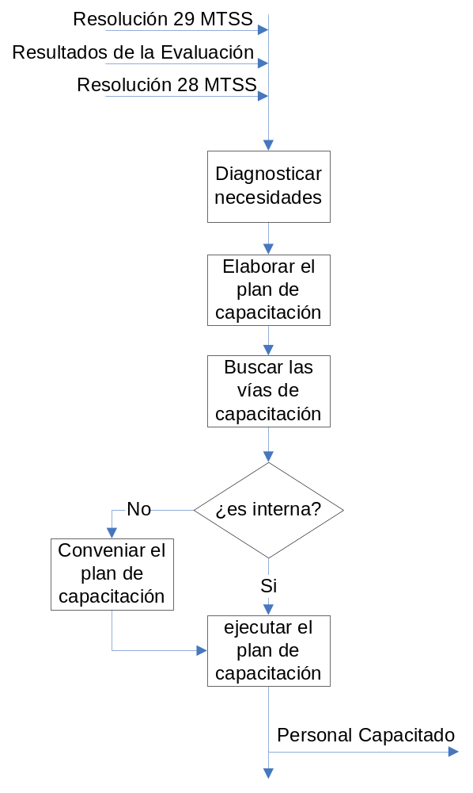
Fin

Anexo # 2: Necesidad de Capacitación.


Necesidad de Capacitación

Código: R-07-1-00-1
Trabajador:
Área de Trabajo:

En temas de Informatica | Marque
Curso de Excel
Curso de Access
Curso de Word
Curso de Programación
Curso de Plataforma en PHP y MySQL
Linux y Configuración de Ruteadores
Curso de Foxprow
Curso de Power Point
Curso de Procesadores de Imágines: Photoshop y Corel Draw
Curso de programas para la elaboración de publicaciones electrónicas:
Acrobat Reader y Writer
Curso con Navegadores de Internet
Curso de aplicaciones en código abierto Open Office
Curso de Herramientas en plataforma de código abierto Linux
Curso de PDF
Curso de herramientas para la salida de información
en diversos tipos de publicaciones

En temas de Estadísticas Básicas | Marque
Estadísticas Básicas
Análisis de Indicadores de eficiencia económica en el sector de industria y energía
Análisis e Interpretación de Estados Financieros para la toma de decisiones
Trabajo con los clasificadores actuales
El SIEN. Formularios y metodologías
Encuestas económicas
Estadísticas medioambientales
Métodos de recolección y agregación de la información
Indicadores de desarrollo sostenible
Estructuración de un sistema de indicadores del medio ambiente
Métodos de captación de la información: encuestas. Determinación de la muestra y evaluación de los resultados
Inversiones: Análisis y evaluación
Análisis Estadísticos

Otros temas | Marque
Curso de Idioma
Técnicas de Encuesta
Técnicas de Muestreo
Curso de Demografía
Los Sistemas de Información Geográficos
Cartografía Censal
Curso de Preparación Político Ideológica
Elaboración de Informes
Elaboración de Informes Gubernamentales
Redacción de Documentos
Seminarios sobre Normas de Publicaciones
Seminarios sobre el SIGE
Elaboración de Mapas

Otros de interés

_________________ ____________________
Firma del Trabajador Firma del Jefe Inmediato

Anexo # 3: Plan de Capacitación Anual.

Plan de Capacitación Anual

Entidad: Año:
No. | Tipo de Acción de capacitación a realizar | Modo de Formación a utilizar para dar cumplimiento a la acción. | Fecha de Inicio | Fecha de Terminación | Cantidad de Participantes
Código: R-07-1-DPA-2

Elaborado por: | Fecha:
Aprobado por: | Fecha:

Anexo # 4: Evaluación del Impacto de la Capacitación.

Evaluación del Impacto de la Capacitación

Código: R-07-1-DPA-3

- Datos Generales.
Nombre y Apellidos del trabajador:___________________________________
Cargo que ocupa: ________________________________________________
Área: __________________________________________________________
Período que se evalúa: 1er Semestre ___ 2do Semestre ___ Año _______
- Acciones de capacitación recibidas en el período y su costo:
_____________________________________________________________________________________________________________________________________________________________________________________________A partir de los contenidos recibidos, el trabajador ha sido capaz de:
- Mejorar la calidad de l servicio que brinda a sus clientes.
- Impartir capacitación interna en la Oficina, facilitando la socialización del conocimiento recibido a ___ trabajadores.
- Evaluación del Impacto de las acciones recibidas:
_ Alto impacto para el trabajo individual y la Oficina.
_ Mediano impacto para el trabajo individual y la Oficina
_ Bajo impacto para el trabajo individual y Oficina

Nombre y Apellidos Jefe del Área.
Firma.

Anexo # 5: Cumplimiento del plan de capacitación y desarrollo de los trabajadores.

Cumplimiento del Plan de Capacitación

Código: R-07-1-DPA-4
No. | Modos de Formación | Acciones Ejecutadas |  | Graduados
No. | Modos de Formación | Plan | Real | Plan | Real
1 | Cursos Habilitación
2 | Cursos de Perfeccionamiento o Promoción
3 | Adiestramiento Laboral
4 | Entrenamiento en el puesto de trabajo
5 | Cursos de Post grados
6 | Diplomados
7 | Maestrías
8 | Doctorados
9 | Cursos de Formación Completa del MINED
10 | Cursos de Formación Completa del MES
11 | Cursos de idioma extranjero
12 | Cursos de Computación
13 | Entrenamiento en el extranjero
14 | Otras acciones (Seminarios, Talleres, Conferencias etc.)
Total

Anexo # 6: Evaluación Anual de los Proveedores de la Capacitación.

Evaluación Anual de los Proveedores de la Capacitación

Código: R-07-1-DPA-5
Nombre del Proveedor:
Organismo/País:
Dirección
Criterios a Evaluar | Criterios a Evaluar
Criterios a Evaluar | 5 | 4 | 3
- Rapidez en dar respuesta a las solicitudes de la ONE
- Si posee un SGC certificado o envías de certificación (se otorgan 5 puntos en caso de poseer un SGC certificado, en caso de estar en proceso de certificación se otorgan 3 puntos)
- Correspondencia entre necesidades y oferta
- Variedad y complejidad de las ofertas (tipos de cursos que ofrece la entidad)
- Presencia de valores añadidos (ejemplo: entrega de material auxiliar, seguimiento a dudas de los alumnos aún cuando haya finalizado la acción de capacitación entre otras)
Total

Evaluación final:______________________________(se consigna la calificación otorgada y se le hace llegar al Proveedor la evaluación a través de la vía que se considere)
Escala de valoración:

5: Excelente; cumplimiento íntegro de cada indicador
4: Aceptable: cumplimiento hasta un 90 % del indicador
3: Regular: Cumplimiento < 90% hasta 85% del indicador
< 3: Malo

Método de cálculo:
PE = 5(n)+4(n) +3(n) / c
Donde:
PE: proceso eficaz;
5; 4; 3: calificación del aspecto evaluado;
n: cantidad de calificaciones del mismo valor;
c: cantidad de aspectos evaluados.

Criterios de Evaluación:
Proveedor Satisfactorio ------------------ Si se obtiene entre 4 y 5 puntos
Proveedor no Satisfactorio ----------- Si se obtiene 3 puntos o menos
Fecha de Evaluación: ____/____/____

